 | TẠP CHÍ KHOA HỌC  TRƯỜNG ĐẠI HỌC QUY NHƠN |  | 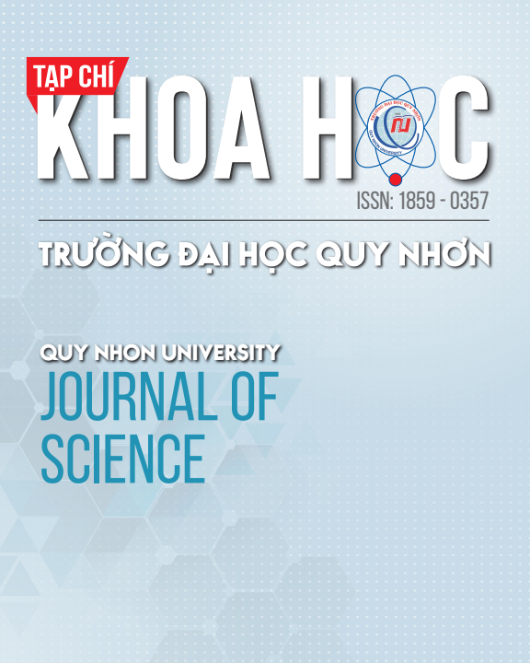
ISSN: 1859 – 0357  DOI: doi.org/10.52111/qnjs |  | https://js.qnu.edu.vn
PHIẾU PHẢN BIỆN BẢN THẢO
Mã số: JQB.2022.28
Tiêu đề: Finite element modelling of nuclear facilities: a review
Phản biện: Vòng 1 ☐ Vòng 2

I. NHẬN XÉT CỦA PHẢN BIỆN VỀ BẢN THẢO
1. Nhận xét về nội dung, phương pháp (tính nguyên bản, ý tưởng mới, độ tin cậy, giá trị khoa học và thực tiễn,…)
- Bài báo trình bày nghiên cứu tổng quan về các phương pháp tính toán số nhằm mô hình hoá tủ điện trong Nhà máy điện Hạt nhân để đánh giá ứng xử của chúng khi xảy ra sự cố động đất. Vì vậy tên tiếng Việt và tiếng Anh của bài báo chưa phù hợp, phần tiếng Việt sử dụng từ “đánh giá” để dịch cho từ “review” là không chính xác, trong khi đó phần tên tiếng Anh lại chưa đề cập cụ thể đến “tủ điện” là “electrical cabinet”, để từ “nuclear facility” quá rộng.
- Nhóm tác giả chưa chỉ ra sự khác biệt về yêu cầu an toàn và chống động đất với tủ điện trong nhà máy điện hạt nhân so với tủ điện thông thường. Từ đó mới dẫn dắt đến nhu cầu nghiên cứu, tính cấp thiết và giá trị khoa học của phương pháp tính toán mô phỏng số.
- Nhóm tác giả chưa đưa ra so sánh ưu nhược điểm hai phương pháp Full FEM và Simplified FEM để người đọc có thể xem xét lựa chọn phương pháp tuỳ theo yêu cầu
- Nếu nội dung chỉ là tổng quan về phương pháp tính toán số, cụ thể là phương pháp phần tử hữu hạn đơn giản hoá (simplified finite element models) với hai ví dụ cụ thể từ hai công trình của Lim và cộng sự (2016); Tran và cộng sự (2021) rồi đưa ra bảng 1 so sánh hai ví dụ này thì quá sơ sài, theo cá nhân người phản biện chưa đủ hàm lượng khoa học để có thể đăng trên một tạp chí khoa học. Nhóm tác giả cần bổ sung thêm các phân tích, đưa ra ưu nhược điểm và khuyến cáo lựa chọn mô hình phù hợp trong từng trường hợp cụ thể để các nhà nghiên cứu có cơ sở định hướng tham khảo tài liệu.
2. Nhận xét về hình thức (bố cục, hành văn, cách trình bày, tài liệu tham khảo,…)
- Bài báo có hình thức trình bày tốt, bố cục và cách trình bày phù hợp
3. Các điểm cần bổ sung, chỉnh sửa
- Xem các nhận xét trong mục 1
4. Đánh giá về bản thảo
(Vui lòng đánh dấu chọn vào ô tương ứng)
Giá trị khoa học và thực tiễn Kết quả nghiên cứu
☐ Cao ☐ Đưa ra các bằng chứng khoa học mới
Trung bình Cập nhật các bằng chứng khoa học đã biết
☐ Ít giá trị ☐ Không có gì mới
Chất lượng trình bày Tài liệu tham khảo
☐ Tốt Tốt
Chấp nhận được ☐ Trung bình
☐ Chưa tốt ☐ Chưa tốt
5. Đề nghị về bản thảo
☐ Chấp nhận đăng, không cần chỉnh sửa
☐ Chỉnh sửa ít, chấp nhận đăng sau khi chỉnh sửa
☐ Chỉnh sửa ít, gửi phản biện xem lại
Chỉnh sửa nhiều, gửi phản biện xem lại
☐ Không chấp nhận đăng
II. THÔNG TIN CỦA CHUYÊN GIA PHẢN BIỆN*
(Để thuận tiện trong việc liên hệ công tác và thực hiện các thủ tục liên quan, Quý chuyên gia phản biện vui lòng cung cấp đầy đủ các thông tin dưới đây)
Họ và tên chuyên gia: Nguyễn Văn Thái
Học hàm, học vị: Tiến sĩ
Chuyên ngành: Kỹ thuật Hạt nhân
Đơn vị công tác: Bộ môn Kỹ thuật Hạt nhân và Vật lý Môi trường, Viện Vật lý Kỹ thuật, Đại học Bách khoa Hà nội
Địa chỉ liên hệ: Phòng 411 – Nhà C10, Đại học Bách khoa Hà nội, số 01 Đại Cồ Việt, quận Hai Bà Trưng, TP Hà nội
Email: thai.nguyenvan@hust.edu.vn Điện thoại: 0967405962
Số CMND/CCCD: 024081002166 Mã số thuế: 8339825625
Số tài khoản: 108877422325 Tên ngân hàng/chi nhánh: VietinBank
Hà nội, ngày 17 tháng 01 năm 2023
Chuyên gia phản biện
(họ tên và chữ ký số)

TS. Nguyễn Văn Thái

